1.营业执照或事业单位法人证书、组织机构代码证（三证合一的不需提供）、税务登记证（三证合一的不需提供）；
2.法定代表人资格证明书；
3.法定代表人授权书；
4.投标供应商主要股东或出资人信息；
5.非外资独资或外资控股企业的书面声明；
6.供应商承诺及声明（包含诚信承诺、保密承诺、诚信责任保证金承诺、未被列入违法失信名单承诺、近亲关系企业不参与采购活动承诺、前3年没有重大违法记录的声明、没有发生过重大质量安全事故的声明）
7报名登记表
8.汇款凭证
9.特定资质证明材料

附件1

法定代表人资格证明书

（法定代表人姓名）系（投标供应商全称）的法定代表人。

特此证明

法定代表人身份证复印件
（正面）

法定代表人身份证复印件
（反面）

身份证关键信息应清晰可辩，否则投标无效。

投标供应商全称：（盖章）

年 月 日

附件2

法定代表人授权书

（采购机构名称）：
（投标供应商全称）法定代表人（姓名、职务）授权（授权代表姓名、职务）为全权代表，参加贵部组织的项目编号的项目名称（包号）采购活动，全权处理采购活动中的一切事宜。

投标供应商全称：（盖章）

法定代表人：（签字或盖签名章）
年 月 日
附：
授权代表姓名：
职 务： 移动电话：
传 真： 邮 编：
通讯地址：

授权代表身份证复印件
（反面）

授权代表身份证复印件
（正面）

身份证关键信息应清晰可辩，否则投标无效。

附件3

非外资独资或外资控股企业的书面声明

（采购机构名称）：
我方参加贵部组织的（项目编号、项目名称（包号））采购活动，在此郑重声明：我公司为非外资独资或外资控股企业。
如果我方违反上述声明内容，愿意承担由此导致的一切不利后果和法律责任。
特此声明！

投标供应商全称：（盖章）
法定代表人（或授权代表）：（签字）
年 月 日

附件4

主要股东或出资人信息
序号 | 名称  （姓名） | 统一社会信用代码  （身份证号） | 出资方式 | 出资金额  （万元） | 占全部股份比例 | 备注
我方承诺，以上信息真实可靠，如填报的股东出资额、出资比例等与实际不符，视为放弃中标资格。

备注：
1.主要股东或出资人为法人的，填写法人全称及统一社会信用代码（尚未办理三证合一的填写组织机构代码）；为自然人的，填写自然人姓名和身份证号。
2.出资方式填写货币、实物、工艺产权和非专利技术、土地使用权等。
3.投标供应商应按照占全部股份比例从大到小依次逐个股东填写，股东 数量多于10个的，填写前10名，不足10个的全部填写。

投标供应商全称：（盖章）

法定代表人（或授权代表）：（签字）

年 月 日

附件5

供应商承诺及声明

（采购机构名称）：
我公司自愿参加贵部组织的（ 项目编号、项目名称 ）采购活动，在此做出如下承诺及声明：
一、供应商诚信承诺
1.如实编写投标文件，对投标文件中提供的文件资料、图片影像、财务数据、资产情况及相应证明等材料的真实性、完整性、准确性，承担相应的法律责任。
2.因公司转制、兼并、股改等特殊情况，无法或拒绝提供原始资料、财务数据、资产情况等，造成公司信息难以确认时，自愿放弃参加军队采购活动。
3.在提供投标文件或现场核查时，如存在伪造文件资料，提供虚假图片影像、业绩合同、资料数据等，造假或篡改相关数据及资产等情况，自愿放弃中标资格并无条件接受相应处罚。
二、保密承诺
1.严格遵守国家和军队的保密法律法规和规章制度，履行保密义务。
2.不以任何方式泄露或传播本次采购项目相关信息。
3.不违规记录、存储、复制本次采购项目相关信息。
4.招标文件以及相关技术文件专室放置、专盘存储、专人管理。
5.未经采购机构审查批准，不得擅自在互联网、通讯媒体等发表涉及此次采购项目相关内容或资讯。
三、诚信责任保证金承诺
1.严格遵守《供应商诚信承诺》，若受到1年、2年、3年禁止参加军队采购活动处理的，同意缴纳本项目采购预算金额1%、1.5%、2%的诚信责任保证金（按照四舍五入原则，取整到千元），最低额度为10万元，最高额度为200万元。
2.同意至恢复参加军队采购活动资格之日前，缴纳诚信责任保证金。逾期不缴纳的，不予恢复参加军队采购活动资格；自禁止性处理期满之日起超过6个月不缴纳的，给予终身禁止处理。如恢复参加军队采购活动资格之日起3年内再次受到1年以上（含）禁止参加军队采购活动处理的，同意前述保证金不予退还，并同意再次按照被处理的采购项目预算金额以及处理年限对应的比例重新缴纳保证金，在未缴纳之前不得参加军队采购活动。
3.若经查实采取串通投标手段取得中标资格，已进入履约阶段的，同意按照军队采购合同管理和供应商管理有关规定，接受相应处理；需继续履约、但存在明显价格风险的，同意扣除利润，按照审定的实际成本结算，审定结果高于合同金额的，按照合同执行，接受相应违规处理；对于已完成履约和结算的，同意根据审价认定的实际成本支出，退还军队超额付款部分，接受相应违规处理。审价所需费用由我方承担。
4.给部队造成损失的，同意按照国家法律和合同约定，予以相应经济赔偿。
四、未被列入违法失信名单承诺
未被列入政府采购严重违法失信行为记录名单、军队供应商暂停名单，未在军队采购失信名单禁入处罚期内，未被“信用中国”网站列入失信被执行人、重大税收违法案件当事人。
五、近亲关系企业不参与采购活动承诺
与我公司控股股东和管理人员（法定代表人、董事、监事）之间存在近亲属（近亲属指夫妻、直系血亲、三代以内旁系血亲或近姻亲关系）等关联的公司，不参加本项目采购活动。
六、前3年没有重大违法记录的声明
我公司严格按照《中华人民共和国公司法》以及相关法律法规合法诚信经营至今，在参加本次采购活动前3年内没有重大违法记录，没有隐瞒任何不良经营记录和违反商业道德的行为。
七、没有发生过重大质量安全事故的声明
我公司近3年没有发生过重大质量安全事故。
八、非外资独资企业或外资控股企业的声明
我公司为非外资独资企业或外资控股企业。

如果我方违反上述承诺及声明内容，愿意承担由此导致的一切不利后果和法律责任，接受军队采购管理部门和采购机构按国家和军队规定做出的相关处罚。

投标供应商全称：（盖章）
法定代表人（或授权代表）：（签字）
年 月 日
项目报名表（采购文件领取登记）
项目名称
项目编号
标段号/包号
报名单位
税号
项目联系人
电话
邮箱
领取资料
时间 | 年 月 日
工本费 | 按公告要求
备注 | 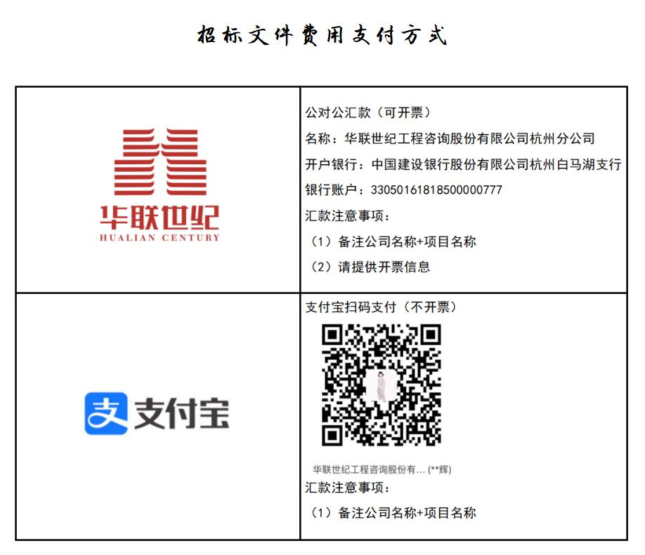
汇款凭证

特定资质证明材料

